在宁高校教职工参保信息采集操作指南：

1、手机在应用市场搜索“我的南京”，下载安装并实名注册。
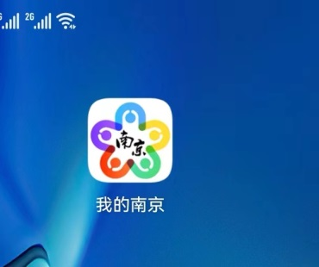

2、进入“我的南京”，在首页选择“医保服务”。
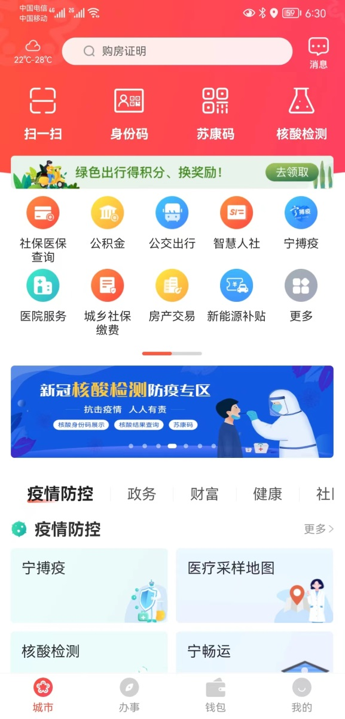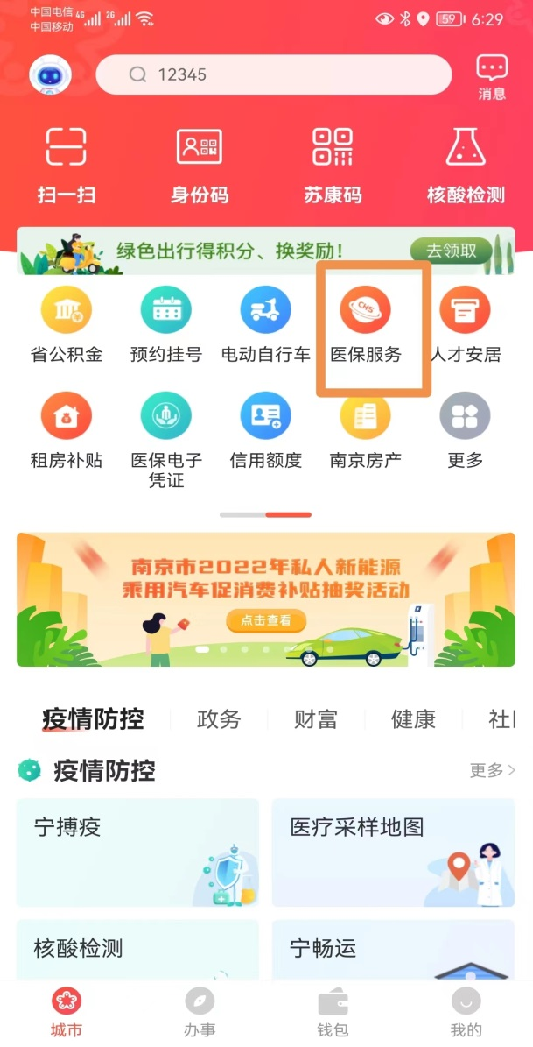
左划翻页

3、进入“医保服务”功能区后，在“业务办理”中点击“更多”，选择“在宁高校教职工参保信息采集”模块。
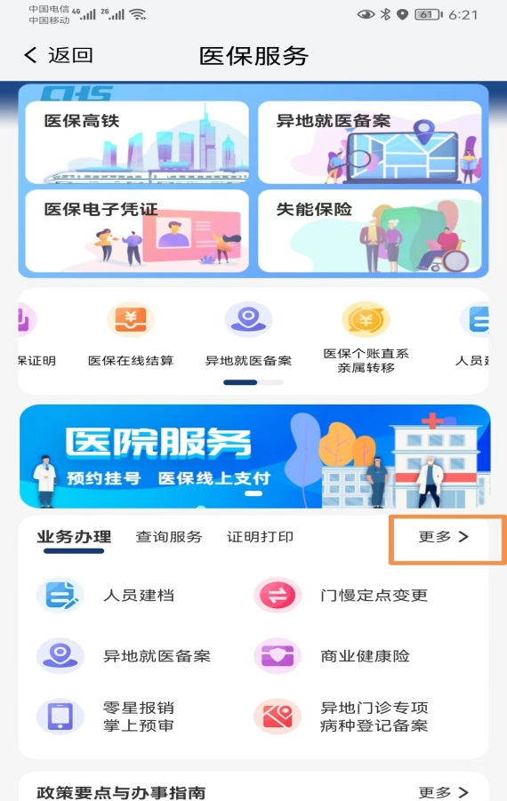

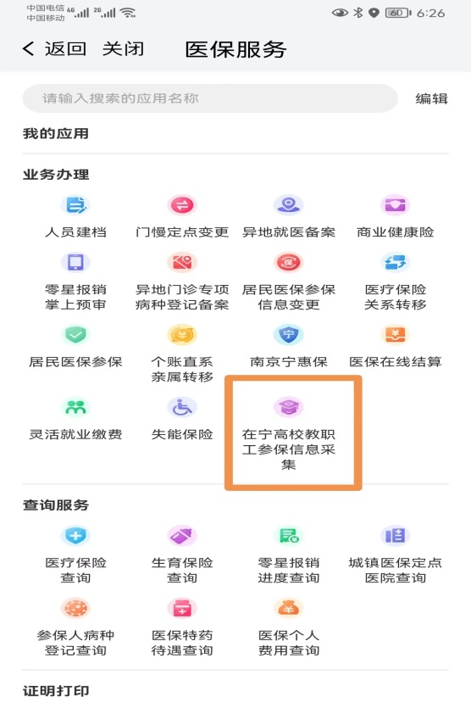

4、录入“高校代码”，此处填写的代码是教职工和学校建立关联关系的核心信息，请务必准确填写。（我校代码为：S3216）
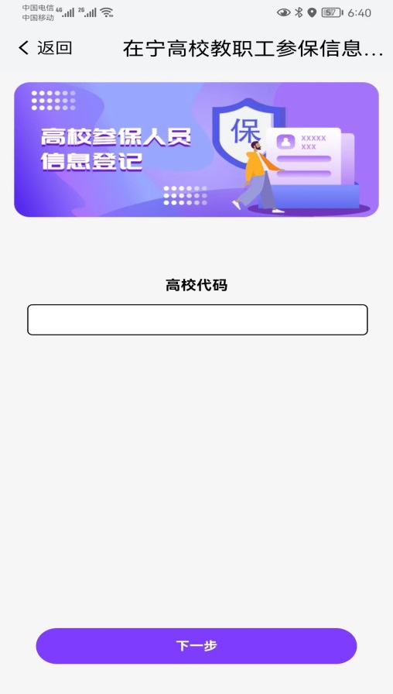
5、仔细核对、如实填写个人基本信息，确认无误后提交。
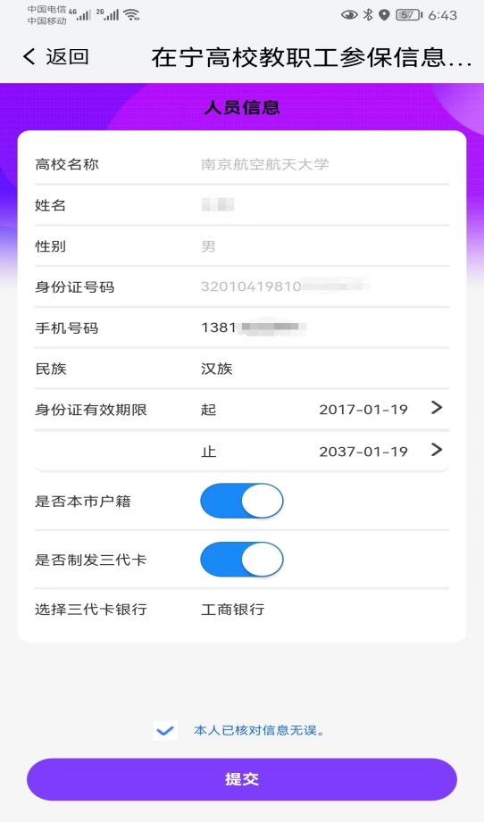
“是否本市户籍”高亮表示：南京户籍
暗灰表示：非南京户籍
“是否制发三代卡”高亮表示：制发
暗灰表示：不制发
提醒：
1、正式实施医保后，可选择实体卡或电子凭证就医购药，电子凭证可通过微信、支付宝、“我的南京”app等渠道申请。
2、学校在2017年为在职在编教职工办理过二代卡（支持医保功能，目前暂未使用）。如选择制发三代卡，原先持有的一代卡（卡面为红色）、二代卡（卡面是蓝色，俗称省卡）、三代卡（在用的）将全部失效，所有信息都将转移至新制发的三代卡中。
3、如已制发三代卡代发工资且正常使用的，请选择“不制发”。

